Elisabeth Amalie Eugenie

Wir haben einen Ausfug gemacht. Wir sind in Bardejovske kupele. Hier ist Statue von Alžbeta Bavorska. Gyul Donath hat diese Statue 1903 gemacht. Das ist Bronzestatue. Sie ist Prinzessin von Bayern und Kaiserin von Österreich gewesen. Sie ist am Weihnachtstag geboren
Alžbeta ist in Bardejovské kúpele im Jahre 1985 gewesen. Sie hat relaxiert hier. Sie hat im Hotel Deak gewohnt. Hotel Deak ist jetzt hotel Alžbeta.
Sie hat den Ring dem Pfarrer Korány geschenkt. Der Ring ist jetzt im Rathaus von Bardejov. Sein Zahn ist in Wien.
Alžbeta ist Frau von František Jozef gewesen.
Sie hat vier Kinder gehabt : Žofia, Gizela, Rudolf, Maria Valeria.
Sie ist auch Sisi gennant.
Sie ist auf dem Pferd gereitet. Sie ist gern geschwommen.
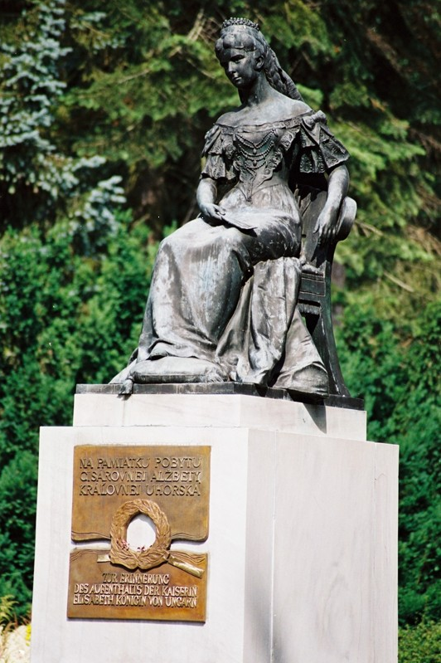

Tomáš, 1.D

